**GESTIONE DI PAZIENTI AFFETTI DA “ FERITE DIFFICILI”**

**COSA NON FARE e COSA FARE**

**Dott. Maurizio PALOMBI** *Coordinatore della COMMISSIONE ULCERE CUTANEE dell’OMCeO di Roma e Provincia*

* *Che significa “* ***ferite difficili****” ?*

Si definiscono **FERITE DIFFICILI** ( **“Non-healing” wounds)**tutte quelle ferite acute e croniche che non tendono facilmente a guarire sia spontaneamente, sia con l’aiuto dello specialista vulnologo, colui che si occupa di Wound Care, una parola anglosassone che indica tutto quello che deve saper fare chi vuole far guarire queste ferite.

* *Ci può fare qualche esempio?*

La prima distinzione da fare è fra ferite difficili acute e croniche, come dicevamo.

Fra le **ferite difficili acute** annoveriamo quelle legate a **TRAUMI** di vario tipo e quelle legate a **COMPLICANZE CHIRURGICHE** (deiscenze di ferite chirurgiche) o  infezioni locali importanti come **ASCESSI** o **FLEMMONI** ( ad esempio nel piede diabetico), che si formano a volte per lesioni iniziali apparentemente insignificanti, come una puntura di zanzara, una feritina accidentale ad esempio tagliandosi le unghie, che poi si aggravano progressivamente se trovano nel paziente una riduzione delle difese immunitarie.o uno stato di squlibrio metabolico ( ad esempio iperglicemia).

Quindi ferite che compaiono acutamente per lo più determinate da cause esterne , non guariscono anzi si ingrandiscono, si infettano e tendono a cronicizzarsi.

* *Quelle croniche invece?*

Fra **le ferite difficili croniche**annoveriamo le **ULCERE CUTANEE VENOSE**, provocate da una patologia vascolare venosa varicosa e/o post-flebitica (rappresentano oltre il 70% di tutte le ulcere cutanee a genesi vascolare): le **ULCERE CUTANEE ARTERIOSE**(provocate da una patologia vascolare arteriosa ostruttiva aterosclerotica o embolica e quindi a base ischemica); le **ULCERE CUTANEE MISTE** (provocate da una patologia vascolare sia arteriosa che venosa).

Ci sono poi le **ULCERE CUTANEE VASCULITICHE**(legate ad una sofferenza per lo più del microcircolo cronica con periodiche riesacerbazioni acute  ed associate a gravi patologie invalidanti come l’**artrite reumatoide**, la **crioglobulinemia**, la **sclerodermia, il lupus erytematosus** etc…); le **ULCERE CUTANEE DIABETICHE**( causate da disturbi del microcircolo –**MICROANGIOPATIA**- e/o nervosi –**NEUROPATIA**-),

* *Si riferisce al cosiddetto”* ***piede diabetico”*** *?*

Si, ma non solo. Le lesioni diabetiche possono causare danni gravissimi soprattutto alle estremità inferiori ed in particolare a carico dei piedi (**PIEDE DIABETICO**) con **ASCESSI E FLEMMONI DEI TESSUTI MOLLI E DEI TENDINI** ed  **OSTEONECROSI** con microfratture ripetute e deformazione del piede (**PIEDE DI CHARCOT**).

* *C’entrano anche le “****piaghe da decubito****” ?*

       Fra le lesioni cutanee croniche annoveriamo anche le **ULCERE CUTANEE DA PRESSIONE**(**UdP** dette anche**DA DECUBITO**), tipiche di soggetti defedati ed allettati (pazienti molto anziani, affetti da malattie neoplastiche o da patologie croniche che portano alla progressiva impossibilità di alzarsi e muoversi), costretti quindi a decubiti obbligati a letto o all’utlizzazione cronica di sedie a rotelle (pazienti tetra  e paraplegici).

* *In quali sedi si formano più frequentemente le “****lesioni da pressione****”’*

**SEDI di U.d.P.**





Le sedi di tali lesioni variano a seconda della posizione “obbligata” e prolungata del corpo. Per cui sarà diversa se il paziente è in decubito supino, laterale, prono o seduto, come si può vedere bene negli schemi allegati. Il dato costante è che vanno incontro ad ulcerazione per ischemia prolungata quele aree di cute che si trovano compresse e schiacciate fra una sporgenza ossea del paziente stesso ( sacro, talloni etc…etc..) ed un piano rigido d’appoggio ( letto, sedia a rotelle. Cuscini ….). Questo ci fa capire bene il motivo della necessità di far cambiare il più spesso possibile il decubito nelle diverse posizioni a questi pazienti, altrimenti difficilmente le lesioni cutanee potranno guarire.

* *Ma qual’è l’****incidenza*** *di queste ferite difficili? E’ veramente così importante e significativa?*

Alla domanda rispondo dando solo pochi dati statistici significativi ed esplicativi.**L’aspettativa media di vita  della popolazione italiana** è aumentata in modo significativo negli ultimi decenni per il miglioramento delle condizioni igienico-sanitarie legato al progresso scientifico e tecnologico in campo medico e chirurgico ed al benessere sociale  ed oggi si attesta in circa **77 anni per gli uomini e 83 anni per le donne**. Le proiezioni statistiche fanno prevedere che l’uomo nato nel 2004 potrà vivere mediamente fino a 100 anni. Purtroppo di pari passo con l’allungamento della vita è inevitabile anche **l’aumento di malattie degenerative croniche, come le vasculopatie arteriose e venose ed il diabete mellito con annesse complicanze ulcerative croniche e gravi turbe del trofismo del piede su base ischemica e/o neuropatica (piede diabetico).**

* *Quindi un problema che vedremo aumentare sempre di più. Ma* ***quali età sono più interessate****?*

Nella tabella sottostante si evidenzia bene come vi sia una brusca impennata di tali malattie a partire dai 60 anni ed ancor di più dopo i 75 anni.

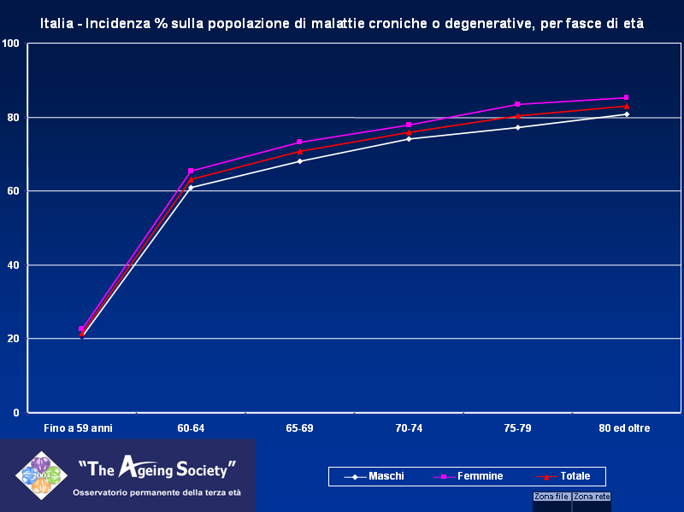

. *In tutto ciò che ruolo ha il* ***diabete mellito****?*

**La popolazione diabetica in Italia è in forte crescita** e , a parte alcune regioni come la Sardegna in cui è endemico il Diabete Giovanile insulino-dipendente, nella maggior parte dei casi abbiamo a che fare con diabete di II tipo non insulino-dipendente. Inoltre l’età di insorgenza del diabete di tipo II, un tempo definito dell’adulto, si abbassa sempre di più in relazione allo stile di vita attuale ed, in particolare, alle abitudini alimentari scorrette dei giovani.

Nella tabella sottostante riportiamo i dati statistici, che evidenziano anche **l’alta incidenza in questi pazienti di ulcere cutanee e purtroppo di amputazioni conseguenti.**

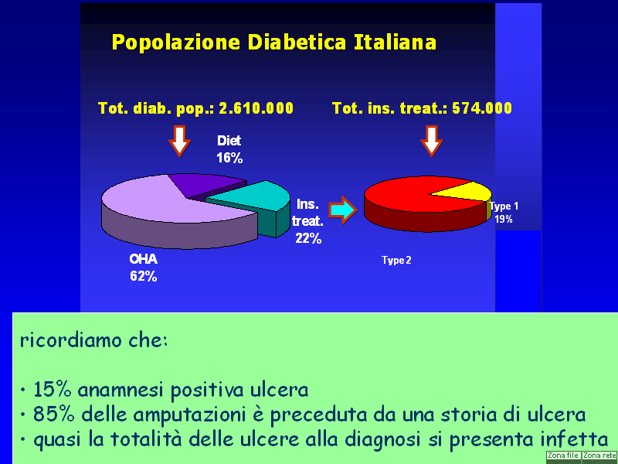

* *Il diabete mellito di II tipo, diciamo quello degli anziani può ostacolare molto anche la guarigione di traumi fratturativi ossei?*

 Questo tipo di pazienti, specialmente col progredire dell’età va facilmente incontro anche a fratture maggiori degli arti inferiori anche per il sovrapporsi di osteoporosi e quindi a lunghi periodi di allettamento ed ospedalizzazione con rischio elevato di sviluppare  ulcere da pressione.

* *In definitiva come dobbiamo leggere questi dati statistici* ?

Viste le proiezioni statistiche di progressivo aumento dell’età media della popolazione e delle patologie croniche degenerative inesorabilmente legate all’invecchiamento, lo scenario futuro che la Sanità Italiana si troverà ad affrontare non è dei più incoraggianti. **Si prevede infatti che entro 30 anni il 25% della popolazione avrà più di 65 anni e che nei prossimi 15-20 anni si raddoppierà il numero dei pazienti diabetici.**

Quindi tutta la classe medica non può permettersi di farsi trovare impreparata. Tutti devono sapere come muoversi, cosa possono fare e cosa non devono assolutamente fare, a chi si possono rivolgere quando non si risolvono i problemi. Ricordate l’attore che impersonava il mitico SUPERMEN? Giovane, muscoloso e pieno di salute? Bé forse non tutti sanno che è morto per complicanze infettive di lesioni da pressione, dopo che caduto da cavallo era diventato tetraplegico. Questo per dire che queste lesioni cutanee non vanno assolutamente sottovalutate.

* *Altro da aggiungere?*

Si, certamente. Oltre alle problematiche poste dai pazienti suddetti da sempre seguiti dal Chirurgo Vascolare, dal Chirurgo plastico, dal Diabetologo, dagli Infermieri specialisti e recentemente anche  dai Podologi esperti in Wound Care, vanno considerate anche le problematiche poste dai   pazienti ospedalizzati per vari altri motivi, che possono  presentare deiscenze di ferite chirurgiche più o meno gravi e/o lesioni da pressione, specialmente se costretti per lunghi periodi a letto e se impossibilitati a muoversi, come i pazienti para e tetraplegici  o deiscenze di ferite chirurgiche, infezioni in prossimità di applicazioni di mezzi di sintesi metallici, come placche e/o viti e fissatori esterni, applicati dagli Ortopedici per fratture ossee complesse. Tutto ciò comporta il rischio di allungare di molto i tempi di ospedalizzazione e quindi i relativi costi di gestione.

In molti casi, specialmente quelli più gravi , è fondamentale l’opera del Chirurgo Plastico ,che con interventi ad hoc (innesti cutanei, lembi vascolarizzati di vario spessore etc …..) può risolvere in tempi brevi il problema di colmare la perdita di sostanza provocata dalle ferite , come nel caso dei pazienti para e tetraplegici, che necessitano di una risoluzione rapida del problema per iniziare prima possibile  la fisiochinesiterapia riabilitativa.

 Ma non sempre questi interventi sono possibili anche per le condizioni cliniche dei pazienti, che possono controindicarli; e non sempre vanno a buon fine completamente o parzialmente  con recidiva delle lesioni e necessità di una nuova ulteriore correzione.

* *In questi casi cosa si può fare?*

Questi pazienti per guarire necessitano di medicazioni tecnologicamente avanzate diverse nelle varie fasi evolutive delle lesioni *(varie tipologie di medicazioni avanzate, VAC Therapy, cellule staminali, Fattori di crescita e Bioingegneria tessutale)* , che devono essere applicate da personale esperto in Wound Care. Le medicazioni così fatte consentono nella maggior parte dei casi di ridurre i tempi di ricovero in Ospedale ed i pazienti dopo la dimissione possono essere seguiti ambulatoriamente e/o a domicilio, previa attivazione di C.A.D. medico-infermieristici.

* *Ma nella nostra città e regione siamo in grado di assistere tali pazienti in ambulatori e/o a domicilio?*

Allo stato attuale delle cose vedo molte difficoltà in tal senso sia nell’assistenza in ospedale ,quando necessaria ( chi lo decide? Quali sono i percorsi diagnostico-terapeutici da seguire?), sia forse soprattutto sul territorio.( esiste personale qualificato, che conosce ed attua protocolli condivisi e certificati e soprattutto tale personale ha a disposizione i mezzi terapeutici giusti per farlo correttamente?). Sinceramente ne dubito.

* *Cosa si è fatto finora per risolvere tale problema?*

Molto poco, anche perché finora mi sembra, che tranne che in poche eccezioni, siano anche mancate le idee o comunque il coraggio e la voglia di metterle in atto quando c’erano. Sicuramente in un momento di spending review e di tagli alla sanità è anche più difficile fare e realizzare programmi seri.

Fra gli esperti del settore c’è stata inizialmente la convinzione che per contenere e possibilmente ridurre la spesa sanitaria relativa fosse opportuna una razionalizzazione dei costi e che questa fosse difficile per una serie di problematiche:

1. le lesioni acute e croniche cutanee vengono trattate da figure professionali diverse, ambulatori diversi e non dedicati,
2. mancanza di comunicazione ed integrazione tra strutture esistenti in ospedale e sul territorio,
3. mancata conoscenza di protocolli validati,
4. mancata applicazione di linee guida, con conseguente *disorientamento dei pazienti*, *ripetitività dei trattamenti*, i*nefficacia terapeutica*,*allungamento delle liste d’attesa negli ospedali* dove eseguire  *trattamenti che i DRG esistenti spesso fanno considerare impropri* ed *aumento dei costi*.

* *Come si può uscire da questa situazione?*

 Fino a ieri pensavamo che l’unica soluzione fosse  creare “*ambulatori vulnologici specifici” in ospedale.*                         Alla luce dell’esperienza vissuta da noi stessi e da quanti altri si sono interessati del problema, ci siamo resi conto che creare delle “*cattedrali nel deserto*” è pressoché inutile e che la vera soluzione sta nel *creare* dei “*percorsi diagnostico-terapeutici integrati ospedalieri e ospedale-territorio*” per la gestione di queste patologie, in cui siano impegnati  come *anelli di un’unica rete* medico di medicina generale, specialisti ambulatoriali di discipline pertinenti (angiologi, chirurghi generali , vascolari e plastici, dermatologi e diabetologi), ambulatori infermieristici e strutture ospedaliere competenti**. I pazienti dovrebbero essere a conoscenza dell’esistenza di tali percorsi e dovrebbero entrarvi dalla porta principale : il medico di medicina generale**, **detto anche medico di famiglia**. Egli rappresenta infatti il sanitario che, conoscendo l’anamnesi patologica remota dei propri pazienti, può meglio valutare quella prossima e decidere se è necessario un approfondimento diagnostico (in questo caso lo indirizzerà agli specialisti ambulatoriali o ospedalieri oppure in caso di una lesione cutanea semplice, datante meno di 6 settimane può trattare personalmente il paziente o inviarlo ad un ambulatorio infermieristico competente. Di fronte ad una lesione più complessa o datante più di 6 settimane o in caso di insuccesso terapeutico il paziente andrebbe invece indirizzato direttamente all’ambulatorio infermieristico, dove esistono degli “*specialists*” in grado di eseguire rapidamente un **triage**. Ne conseguirà la decisione se trattare il paziente, magari ricorrendo periodicamente a “***teleconsulti***” con specialisti del territorio o dell’ospedale di riferimento oppure inviare il paziente in ospedale, pronti a riassumerlo in carico alla dimissione.

- *Quindi lo snodo principale di tale rete non sarà più l’ospedale?*

No. Per la situazione attuale degli ospedali a Roma e nel Lazio è assolutamente assurdo continuarlo a pensare. E’ evidente che il passaggio alla struttura ospedaliera avverrebbe solo in particolari casi quali:

1. gravi ulcere diabetiche, ischemiche ed infette

2. ulcere complesse ad etiologia mista artero-venosa o particolarmente estese.

3. necessità di un trattamento chirurgico complesso con debridement estesi,

4. necessità di biopsie ed innesti cutanei o di derma rigenerativo, lembi di scorrimento etc. in pazienti allettati poco o per niente mobili in modo autonomo (es. para e tetraplegici9

5. necessità di esami contrastografici per procedure endovascolari (angioplastiche con applicazione di stent intrarteriosi).

6. necessità di interventi chirurgici vascolari (by-pass, angioplastiche, safenectomie e/o flebectomie).

7.necessità di trattamenti emoreologici ospedalieri (infusione endovenosa di prostanoidi).

8. necessità di terapia del dolore con impianto di dispositivi antalgici ( cateterini per analgesia nervi periferici o peridurali) o denervazione sensitiva con radiofrequenza mirata.

9. applicazione di neurostimolatori peridurali (pace-maker SCS) temporanei o definitivi per controllo del dolore e miglioramento del circolo.

10. necessità di trattamenti in camera iperbarica in caso di infezioni gravi da anaerobi.

Il passaggio in Ospedale dovrebbe avvenire in regime ambulatoriale, A.P.A. o DH e solo in casi estremi in ricovero ordinario, che comunque dovrebbe essere il più rapido possibile.

* *Quindi fatte salve queste situazioni particolari, per gli altri pazienti cosa si pensa di fare?*

Tutti gli altri pazienti , una volta valutati, verranno seguiti in ambulatorio o in telemedicina a domicilio, rendendoli autonomi il più rapidamente possibile, in modo di autogestirsi. Di base si dovrebbe attivare una **rete integrata ospedale-territorio-domicilio**, in cui dovrebbero interagire le varie figure professionali che sono già in campo ( **medici di medicina generale, pediatri di libera scelta, infermieri e podologi esperti in Wound Care, medici e chirurghi specialisti nei vari settori di competenza delle patologie interessate**) e si potrebbe pensare alla discesa in campo di forze nuove utili ( come i **farmacisti esperti in tale settore**), cui demandare altri compiti come la gestione degli appuntamenti con i professionisti prima menzionati, la preparazione di prodotti galenici ad hoc, la sensibilizzazione e l’educazione sanitaria di pazienti e care-givers.

**-** *Quali potrebbero essere le tappe necessarie alla realizzazione di questo progetto?*

Sicuramente la prima cosa da fare è cercare di **far parlare a tutti la stessa lingua**, che quindi tutti dovrebbero imparare attraverso un periodo di **formazione-informazione destinato a tutte le figure professionali coinvolte nel progetto.**

*- I primi suggerimenti per avviare la rete integrata di assistenza?*

**1)     *IMPLEMENTARE* e MIGLIORARE L’ATTIVITÀ DI WOUND CARE OSPEDALIERA** **ATTRAVERSO LA FORMAZIONE DEL PERSONALE MEDICO ed INFERMIERISTICO**in grado di seguire i pazienti nei  vari reparti  e/o presso ambulatori medici ed infermieristici.

**2)   *FAR CONOSCERE LE LINEE GUIDA*** PER NON VANIFICARE I RISULTATI OTTENUTI. Potrebbe essere compito di **società scientifiche dedicate come l’AIUC (Associazione Italiana Ulcere Cutanee)** far conoscere le linee guida del trattamento di queste lesioni attraverso la diffusione di semplici ed agili  opuscoli informativi e dare periodiche informazioni sulle ultime recenti novità di trattamento attraverso news letters elettroniche ed eventuali incontri scientifici programmati.

***3)  DARE AI MEDICI DI FAMIGLIA PUNTI DI RIFERIMENTO IN OSPEDALE e SUL TERRITORIO.*** Sempre compito di **società scientifiche dedicate come l’AIUC (Associazione Italiana Ulcere Cutanee)**potrebbe essere quello di fornire ai Medici di Medicina Generale indirizzi e riferimenti di **centri ambulatoriali vulnologici ospedalieri e territoriali  qualificati già esistenti  a Roma e nel Lazio**, ai quali indirizzare i pazienti per un inquadramento diagnostico-terapeutico, l’impostazione di medicazioni corrette, l’educazione dei care-givers per autonomizzare in tempi brevi i pazienti, ed il controllo periodico programmato a distanza (via telematica) e dal vivo (**controlli ambulatoriali**).

* *Ma la creazione di questa rete non comporterebbe altre spese aggiuntive?*

No e comunque in prospettiva consentirebbe sgravi di spese ben più importanti, visto che gli Ospedali sarebbero coinvolti sempre di meno. La realizzazione di tale rete integrata ospedaliera ed Ospedale-Territorio-Domicilio non comporterebbe  spese aggiuntive oltre quelle già programmate, visto che bisognerebbe solo organizzare meglio le risorse umane ed i mezzi già a disposizione e consentirebbe una gestione ottimale dei pazienti.

Infatti **sapere e far sapere il modo corretto di gestione delle lesioni difficili** consentirebbe una continuità terapeutica sicuramente più efficace con la riduzione dei tempi di guarigione ed il conseguente risparmio

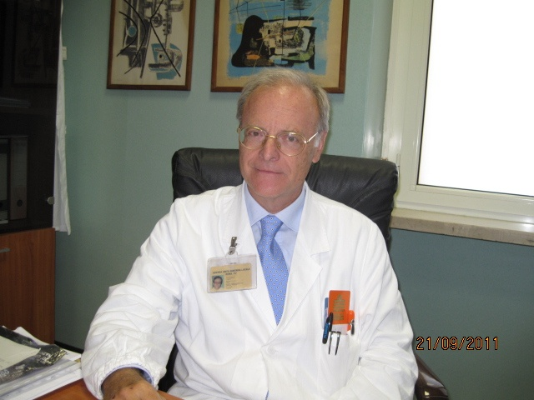

​LA PRIMA IMPORTANTISSIMA PIETRA MILIARE DI QUESTO **PROGETTO DI ASSISTENZA INTEGRATA OSPEDALE-TERRITORIO-DOMICILIO** VERRA’ POSTA IL ***15 GENNAIO 2016 ( ore 17-21.30)*** PRESSO L’AULA MAGNA DELL’OMCeO DI ROMA e PROVINCIA.

**Sono vivamente invitati a partecipare al I Corso interattivo** loro dedicato TUTTI I MEDICI DI MEDICINA GENERALE, I PEDIATRI DI LIBERA SCELTA e comunque TUTTI GLI ISCRITTI ALL’ORDINE INTERESSATI.

COMMISSIONE ULCERE CUTANEE OMCeO ROMA e PROVINCIA

IL COORDINATORE

DOTT: MAURIZIO PALOMBI